*Boundary* pada gambar dapat dideteksi dengan mengurangi gambar yang terkikis dari citra utama. Batas ini digunakan kemudian dalam analisis kepala sperma (Ghasemian, et al., 2015). *Boundary* himpunan A dinyatakan oleh β(A), didapatkan dengan melakukan pengurangan A oleh B dan kemudian melakukan pengurangan antara A dan hasil erosi. Diformulasikan sebagai berikut (Prasetyo, 2011) :

β(A) = A- (A $⊖$ B) ()

Dimana nilai B adalah strel yang tepat untuk mengerosi A. Ilustrasi *boundary* dapat dilihat sebagai berikut :

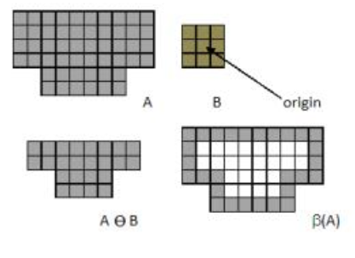

Ilustrasi *boundary*

(Prasetyo, 2011)